湖南科技大学计算机科学与工程学院

计算机组成原理 课程设计报告

**专业班级：** 计算机科学与技术一班

**姓 名：** 谢鹏

**学 号：** 2005010116

**指导教师：** 黄卫红

**时 间**： 第18周

**地 点**： 逸夫楼222

|  |
| --- |
| **指导教师评语：**  **成绩： 等级：**  **签名：**  **年 月 日** |

**实验0**

1. **实验题目:** ROM仿真  
   **二、实验目的:**
2. 掌握ROM的工作原理；
3. 画出逻辑电路图及布出美观整齐的接线图；
4. 掌握ROM读出原理。

**三、总体设计**

**背景知识**：只读存储器（ROM）以非破坏性读出方式工作，只能读出无法写入信息。信息一旦写入后就固定下来，即使切断电源，信息也不会丢失，所以又称为固定存储器。ROM所存数据通常是装入整机前写入的，整机工作过程中只能读出，不像随机存储器能快速方便地改写存储内容。ROM所存数据稳定 ，断电后所存数据也不会改变，并且结构较简单，使用方便，因而常用于存储各种固定程序和数据。

**实验原理**：存储元由有否二极管组成，若有，由于二极管导通那么数据线上可以读出1；如果没有二极管，数据线上输出接地电平，读出0。

**接线图：**

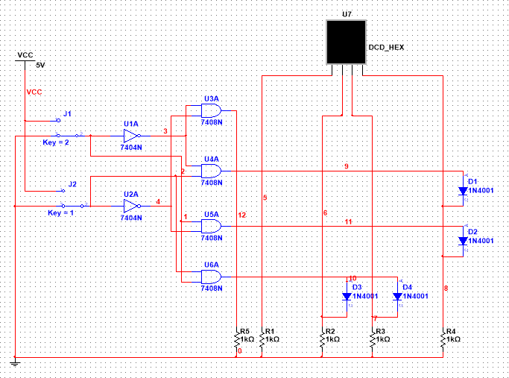

**四、实验结果与分析**

开关‘00’控制学号‘0’

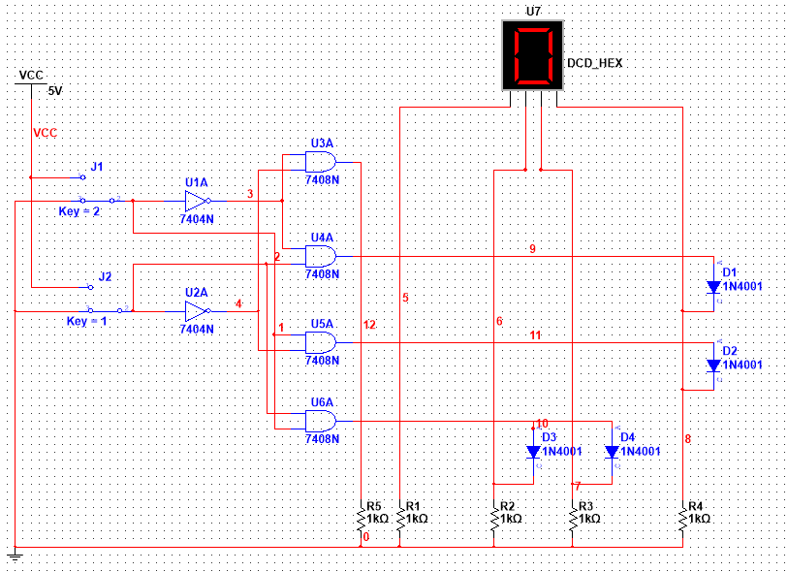

开关‘01’控制学号‘0’

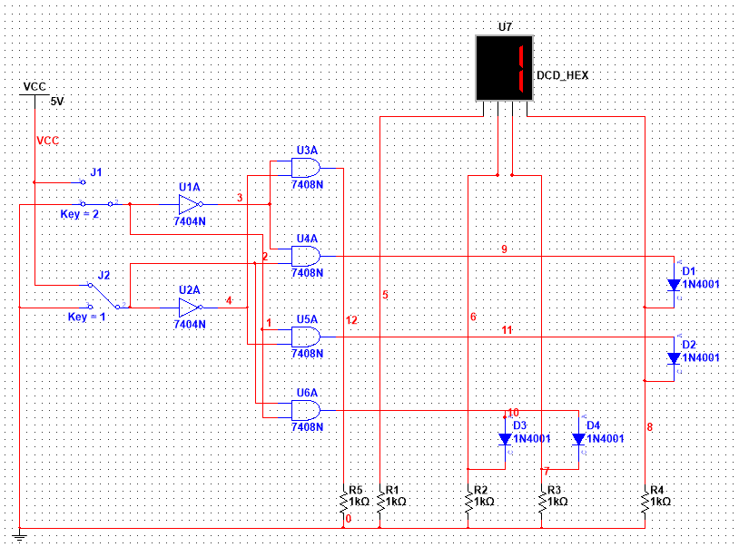

开关‘10’控制学号‘2’

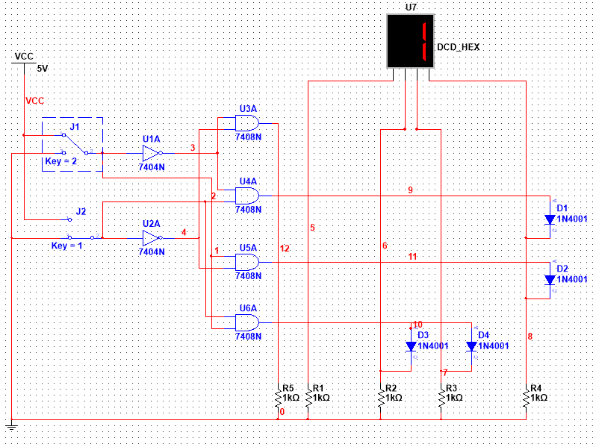

开关‘11’控制学号‘6’

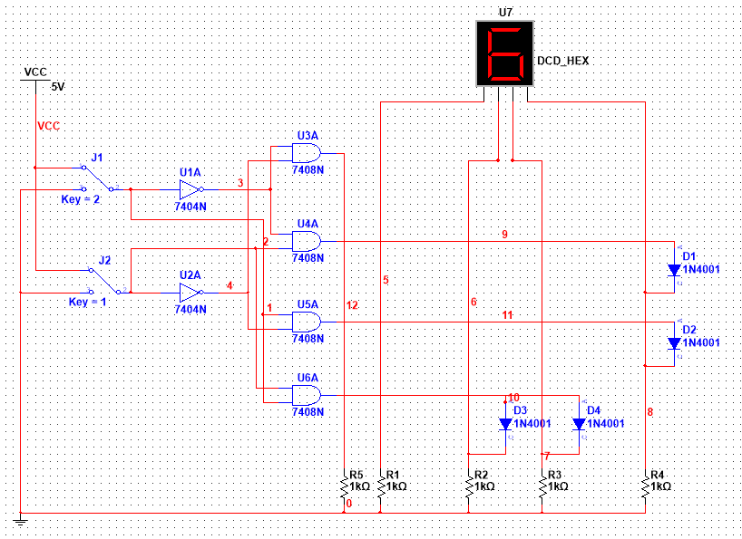

**五、小结与心得体会**

掌握了ROM的工作原理，掌握了ROM读出原理。熟悉了Multisim的基本操作，对存储元和地址译码器有了初步了解。

**实验一**

**一、实验题目: 验证74LS181运算和逻辑功能**

**二、实验目的**

1. 熟练掌握算术逻辑单元（ALU）的应用方法；
2. 进一步熟悉简单运算器的数据传送原理；
3. 画出逻辑电路图及布出美观整齐的接线图；
4. 熟练掌握有关数字元件的功能和使用方法。
5. 熟练掌握子电路的创建及使用。

**三、总体设计**

**背景知识：**ALU能进行多种算术运算和逻辑运算。4位ALU-**74LS181**能进行16种算术运算和逻辑运算。功能表如下：

|  |  |  |  |
| --- | --- | --- | --- |
| 方式 | **M** = 1 逻辑运算 | **M** = 0算术运算 | |
| **S3 S2 S1 S0** | 逻辑运算 | **CN=1 (无进位)** | **CN =0 (有进位)** |
| **0 0 0 0** | F=/A | **F=A** | **F=A加1** |
| **0 0 0 1** | **F=/(A + B)** | **F=A + B** | **F=(A + B) 加1** |
| **0 0 1 0** | **F=(/A ) B** | **F=A + /B** | **F=( A + /B )加1** |
| **0 0 1 1** | **F=0** | **F=负1（补码形式）** | **F=0** |
| **0 1 0 0** | **F=/(A B)** | **F=A加A ( / B)** | **F=A加A / B加1** |
| **0 1 0 1** | **F=/B** | **F=(A + B) 加A / B** | **F=(A + B)加A / B加1** |
| **0 1 1 0** | **F=A ⊕ B** | **F=A减B减1** | **F=A减B** |
| **0 1 1 1** | **F=A/B** | **F=A (/ B)减1** | **F=A (/ B)** |
| **1 0 0 0** | **F=/A +B** | **F=A加A B** | **F=A加A B加1** |
| **1 0 0 1** | **F=/( A ⊕ B)** | **F=A加 B** | **F=A加B加1** |
| **1 0 1 0** | **F=B** | **F=( A + /B )加A B** | **F=( A + /B )加A B加1** |
| **1 0 1 1** | **F=AB** | **F=AB减1** | **F=AB** |
| **1 1 0 0** | **F=1** | **F=A加 A** | **F=A加 A加1** |
| **1 1 0 1** | **F=A + /B** | **F=(A + B) 加 A** | **F=(A + B) 加 A加1** |
| **1 1 1 0** | **F=A + B** | **F=(A + / B) 加 A** | **F=(A + / B) 加 A加1** |
| **1 1 1 1** | **F=A** | **F=A 减1** | **F=A** |

(**上表中的“/”表示求反**)

ALU-**74LS181**引脚说明：M=1 逻辑运算，M=0算术运算。

|  |  |
| --- | --- |
| 引 脚 | 说 明 |
| M 状态控制端 | M=1 逻辑运算；M=0算术运算。 |
| **S3S3 S1 S1**运算选择控制 | **S3S3 S1 S1**决定电路执行哪一种算术 |
| **A3A2 A1 A1** | 运算数1，引脚3为最高位 |
| **B3B2 B1 B0** | 运算数2，引脚3为最高位 |
| **Cn** 最低位进位输入 | **Cn** =0 有进位；**Cn** =1 无进位； |
| **Cn+4**本片产生的进位信号 | **Cn+4**=0 有进位；**Cn+4**=1 无进位； |
| **F3F2 F1 F0** | **F3F2 F1 F0**运算结果，**F3**为最高位 |

**电路图：**

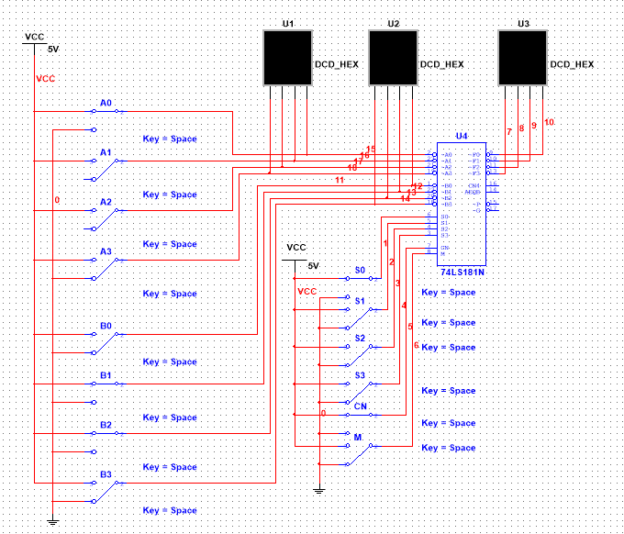

**四、实验结果与分析**

了解实验一的74LS181运算和逻辑功能，结合指导书给出的74LS181运算和逻辑功能表，画出逻辑电路图及布出美观整齐的接线图。验证74LS181型4位ALU的逻辑算术功能，并填写下表：

|  |  |  |  |  |  |
| --- | --- | --- | --- | --- | --- |
| **S3 S2 S1 S0** | 数据1 | 数据2 | 算术运算（M=0） | | 逻辑运算（M=1） |
| **CN=1 (无进位)** | **CN =0 (有进位)** |
| **0 0 0 0** | **AH** | **5H** | **F= A** | **F=B** | **F=5** |
| **0 0 0 1** | **AH** | **5H** | **F=F** | **F=0** | **F=0** |
| **0 0 1 0** | **AH** | **5H** | **F=A** | **F=B** | **F=5** |
| **0 0 1 1** | **AH** | **5H** | **F=F** | **F=0** | **F=0** |
| **0 1 0 0** | **FH** | **1H** | **F=D** | **F=E** | **F=E** |
| **0 1 0 1** | **FH** | **1H** | **F=D** | **F=E** | **F=E** |
| **0 1 1 0** | **FH** | **1H** | **F=D** | **F=E** | **F=E** |
| **0 1 1 1** | **FH** | **1H** | **F=D** | **F=E** | **F=E** |
| **1 0 0 0** | **FH** | **FH** | **F=E** | **F=F** | **F=F** |
| **1 0 0 1** | **FH** | **FH** | **F=E** | **F=F** | **F=F** |
| **1 0 1 0** | **FH** | **FH** | **F=E** | **F=F** | **F=F** |
| **1 0 1 1** | **FH** | **FH** | **F=E** | **F=F** | **F=F** |
| **1 1 0 0** | **5H** | 5H | **F=A** | **F=B** | **F=F** |
| **1 1 0 1** | **5H** | **5H** | **F=A** | **F=B** | **F=F** |
| **1 1 1 0** | **5H** | **5H** | **F=4** | **F=5** | **F=5** |
| **1 1 1 1** | **5H** | **5H** | **F=4** | **F=5** | **F=5** |

**分析：**运算结果与预期相同，验证了74LS181型4位ALU的逻辑算术功能。

**F=A+B（A=AH，B=1H）演示：**

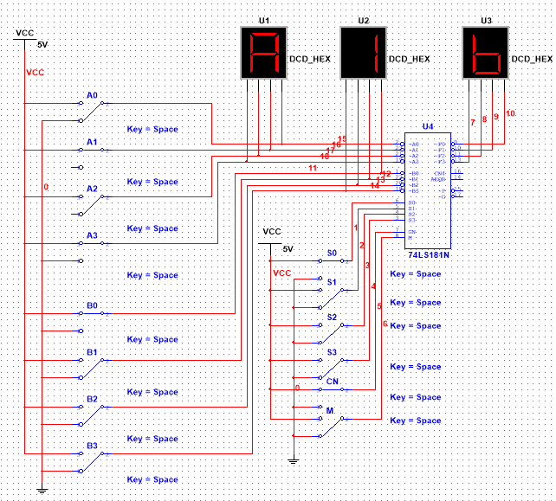

**五、小结与心得体会**

掌握了逻辑算术单元（ALU）的工作原理，熟悉了简单运算器的数据传送通路，同时也验证了4位运算功能发生器（74LS181）的组合功能，把书面知识和实践结合起来，对知识点了解更加深刻，理解也更加容易。

**实验二**

**一、实验题目：运算器（2）**

1. **实验目的**
2. 熟练掌握算术逻辑单元（ALU）的应用方法；
3. 进一步熟悉简单运算器的数据传送原理；
4. 画出逻辑电路图及布出美观整齐的接线图；
5. 熟练掌握有关数字元件的功能和使用方法。
6. 熟练掌握子电路的创建及使用。

**三、总体设计**

**实验原理：**

本实验仿真单总线结构的运算器，原理如图2-2所示。相应的电路如图2-3所示。

电路图中，上右下三方的8条线模拟8位数据总线；K8产生所需数据；74244层次块为三态门电路，将部件与总线连接或断开，切记总线上只能有一个输入；两个74273层次块作为暂存工作寄存器DR1和DR2；两个74374层次块作为通用寄存器组（鉴于电路排列情况，只画出两个通用寄存器GR1和GR2，如果可能的话可设计4个或8个通用寄存器）；众多的开关作为控制电平或打入脉冲；众多的8段代码管显示相应位置的数据信息；核心为8位ALU层次块。

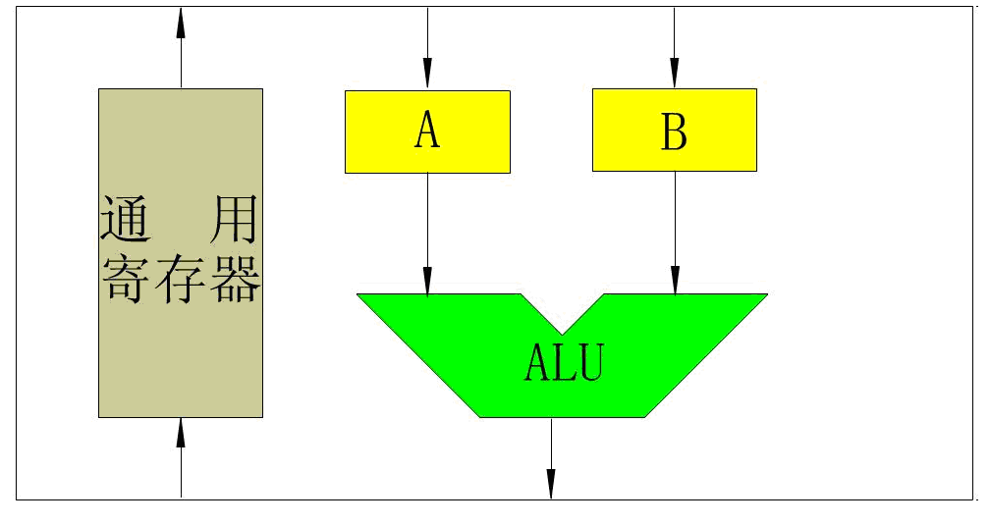

图2-2 单总线结构的运算器示意图

**电路图：**

74244_BLOCK:

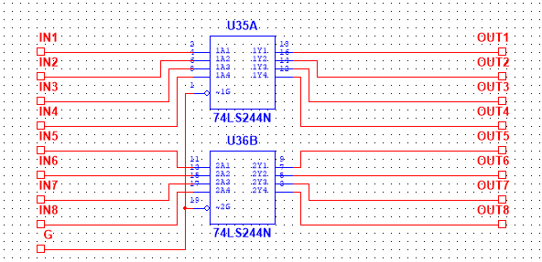

8BIT_ALU_BLOCK:

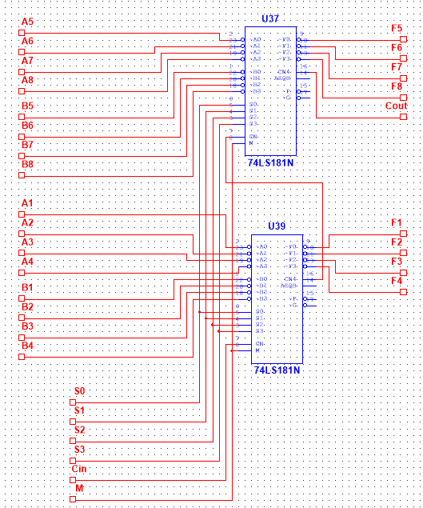

74273_BLOCK:

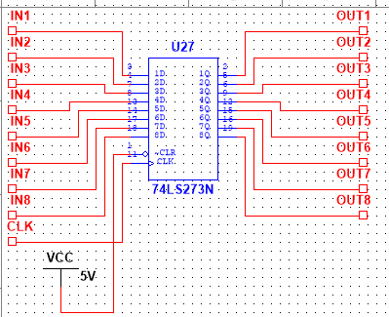

总电路设计：

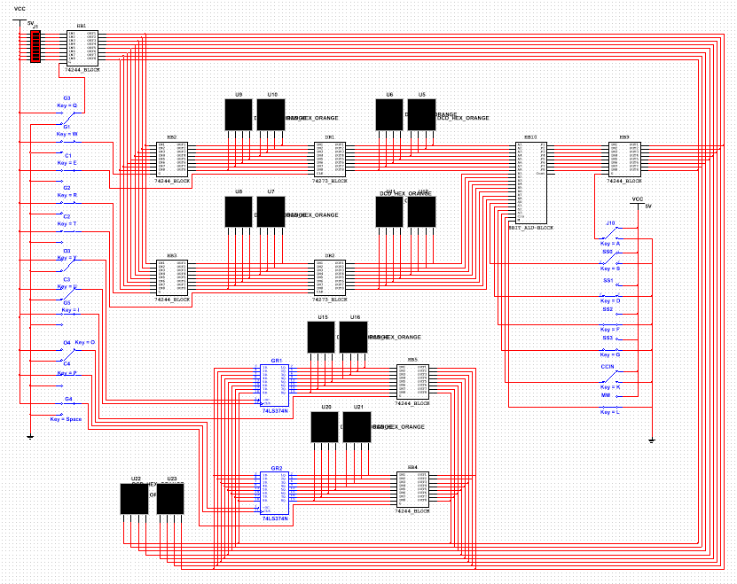

**四、实验结果与分析**

1. 说明整个电路工作原理。

答：一个DSWPK_8作为K8组件，用来产生数据。8条总线用于数据传输。

74244_BLOCK为三态门电路，将部件与总线连接或断开，总线上只能有一个输入。74273_BLOCK作为暂存工作寄存器，74374_BLOCK作为通用寄存器。8段数码管显示相应的数据。电路的核心为8位ALU层次。

1. 说明74LS244N的功能及其在电路中作用，及输入信号G有何作用；

答：74LS244N是三态门电路，主要用于将部件与总线连接或断开，从而

设置各个寄存器的值。输入信号G是使能控制端，低电平有效。

1. 说明74LS273N的功能及其在电路中作用，及输入信号CLK有何作用；

答：74LS273N部件作为暂存工作寄存器，输出直接连接到ALU的输入端

Clk为打入脉冲，高电平时更新寄存器的值。

1. 说明74LS374N的功能及其在电路中作用，及CLK和OC有何作用；

答：74LS374N作为通用寄存器，在电路中保存和传送信号的作用。CLK

为打入脉冲，高电平时更新寄存器的值；OC的作用是控制输出，低电平有效，寄存器输出储存的值。

1. K8产生任意数据存入通用寄存器GR1。

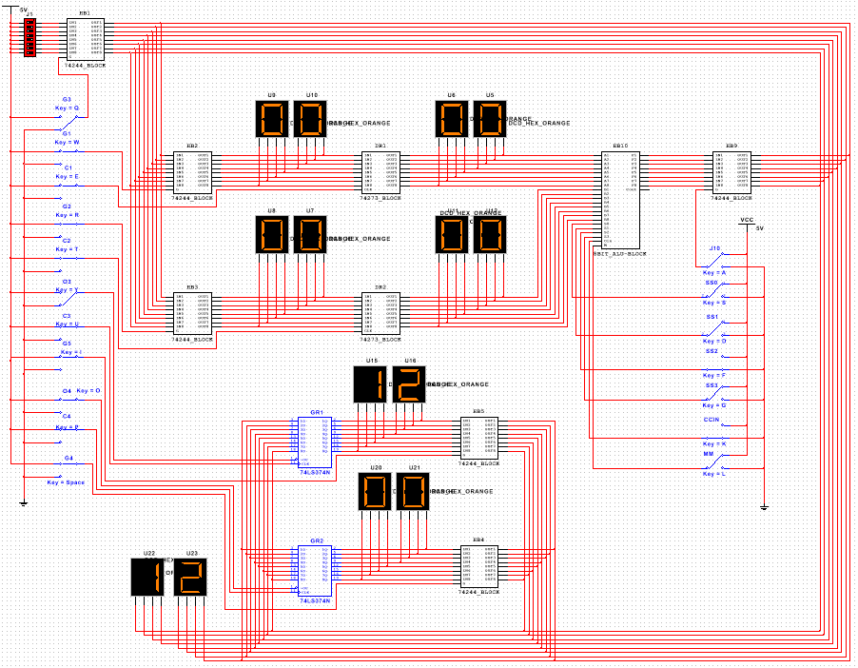

1. K8产生任意数据存入通用寄存器GR2。

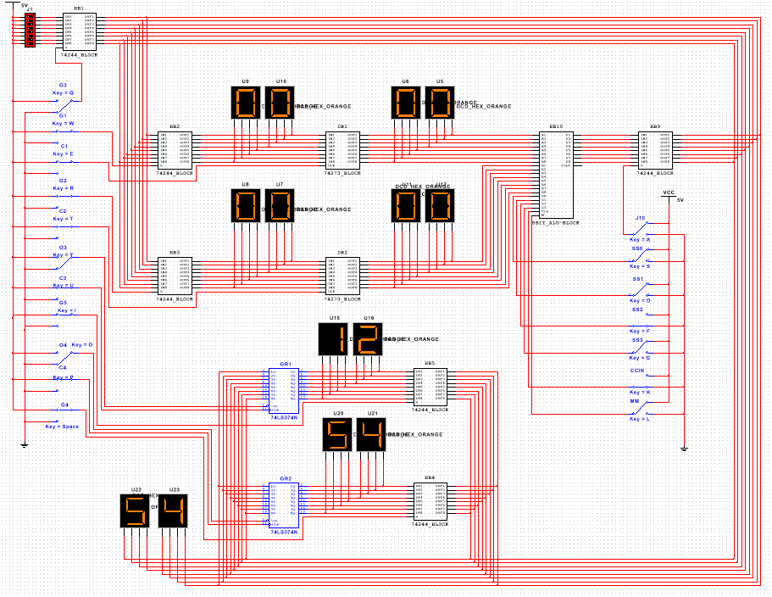

1. 完成GR1+GR2→GR1。

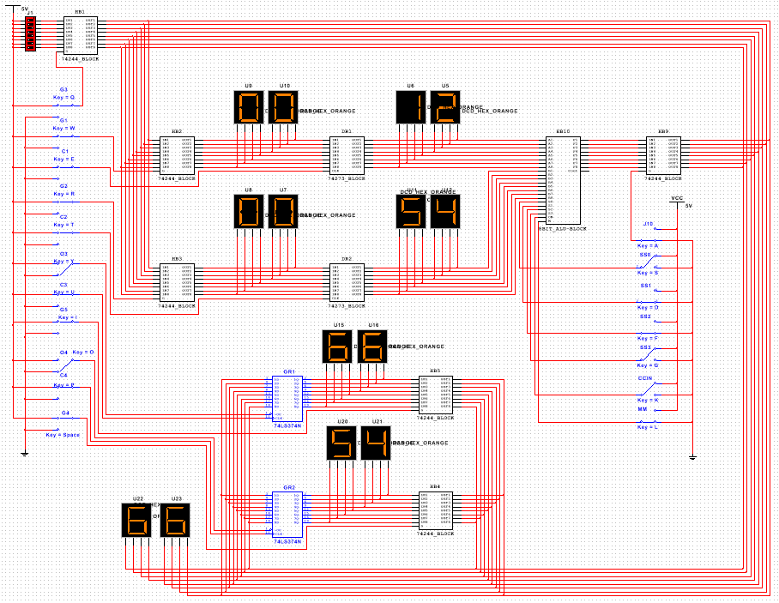

1. 完成GR1-GR2→GR2。

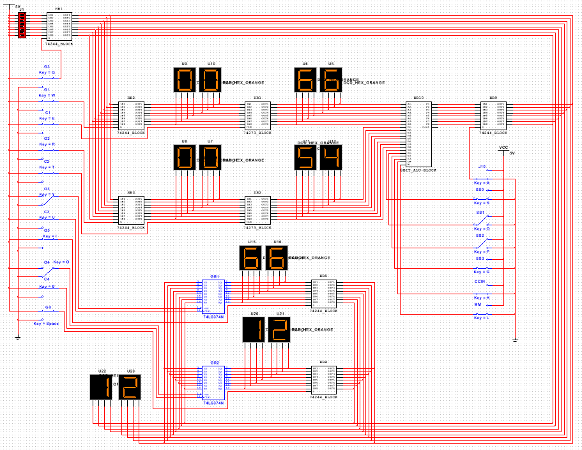

1. 完成GR1∧GR2→GR1。

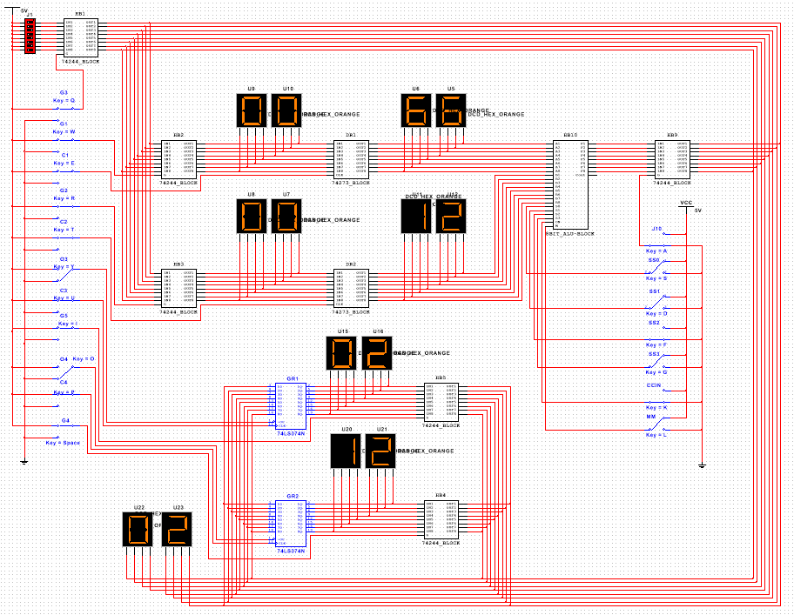

1. 完成GR1∨GR2→GR2。

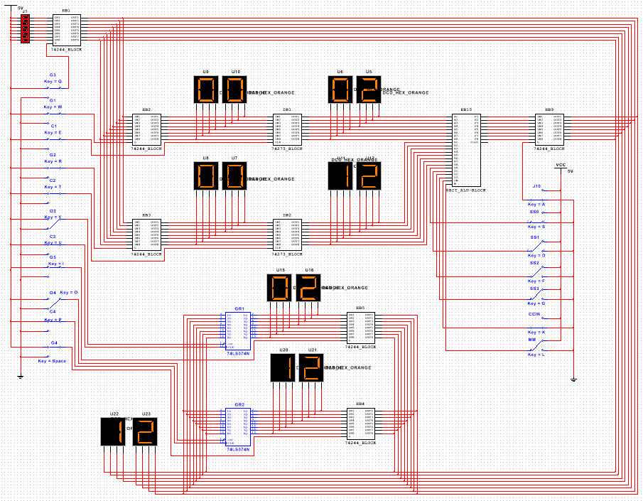

1. 完成GR1⊕GR2→GR1。

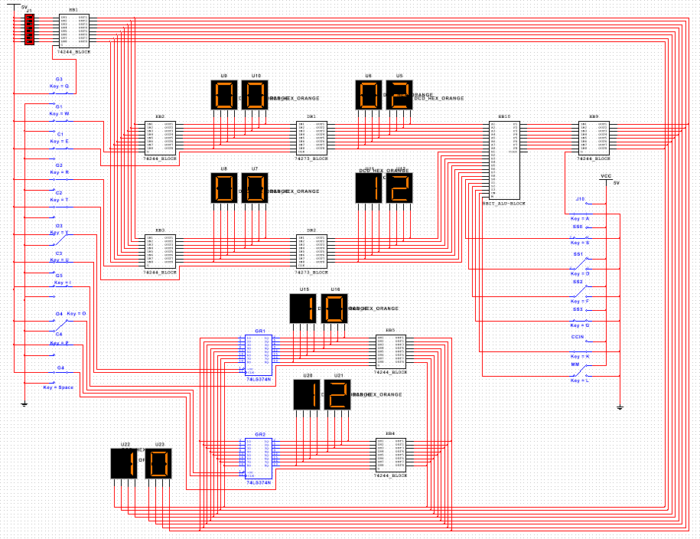

1. ~GR1→GR2。（“~”表示逻辑非运算）

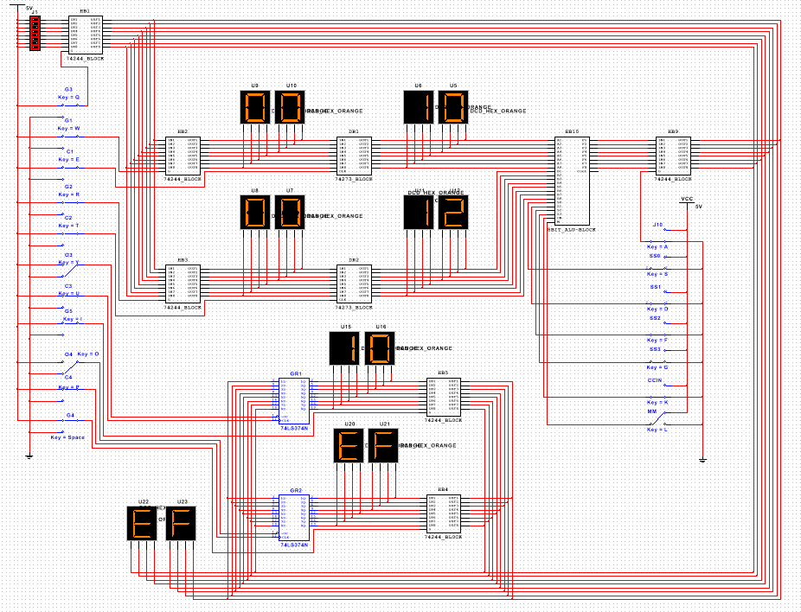

1. ~GR2→GR1。

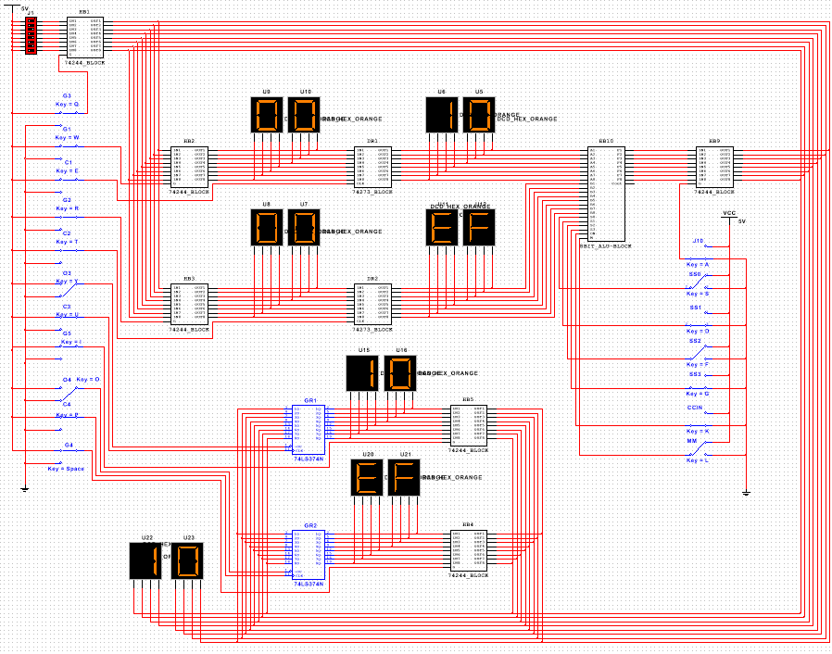

**五、小结与心得体会**

通过本次实验，我掌握了三态门的使用和原理，掌握了暂存工作寄存器和通用寄存器的原理和使用。需要注意的是任何时候数据总线上必须只有一个输入信号。

通过本次实验，我较为熟练地掌握了算术逻辑单元（ALU）的应用方法，并且清楚的理解和掌握了简单运算器的数据传送原理，对于74LS273、74LS374和74LS181这三块芯片也有了理解和掌握。还有一个最大的收获就是熟悉了如何创建子电路和使用子电路。

**实验三**

1. **实验题目:字发生器及跑马灯**  
   **二、实验目的**

了解字发生器的使用方法。

**三、总体设计**

**背景知识**：字信号发生器可以采用多种方式产生32位同步逻辑信号，用于对数字电路进行测试，是一个通用的数字输入编辑器。字信号发生器有0~31号数字信号输出端，R表示输出端，用以与字信号同步的时钟脉冲；T表示输入端，用来接外部触发信号。

字信号发生器内部参数设置：

1. Control区：输出字符控制，用来设置字信号发生器的最右侧的字符编辑显示区字符信号的输出方式，有下列3种模式。

* Cycle：在已经设置好的初始值和终止值之间循环输出字符。
* Burst:每单击一次，字信号发生器将从初始值开始到终止值之间的逻辑字符输出一次，即单页模式。
* Step：每单击一次，输出一条字信号。即单步模式。

单击Set按钮，弹出如图2-5所示的对话框。该对话框主要用来设置字符信号的变化规律。其中各参数含义如下所述。

No Change：保持原有的设置。

Load：装载以前的字符信号的变化规律的文件。

Save：保存当前的字符信号的变化规律的文件。

Clear buffer:将字信号发生器的最右侧的字符编辑显示区的字信号清零。

Up Count：字符编辑显示区的字信号以加1的形式计数。

Down Count：字符编辑显示区的字信号以减1的形式计数。

Shift Right：字符编辑显示区的字信号右移。

Shift Left：字符编辑显示区的字信号左移。

Display Type选项区：用来设置字符编辑显示区的字信号的显示格式：Hex（十六进制），Dec（十进制）。

Buffer Size：字符编辑显示区的缓冲区的长度。

Initial Patterns：采用某种编码的初始值。

（2）Display区：用于设置字信号发生器的最右侧的字符编辑显示区的字符显示格式，有Hex、Dec、Binary、ASCII等几种计数格式。

（3）Trigger区：用于设置触发方式。

* Internal：内部触发方式，字符信号的输出由Control区的3种输出方式中的某一种来控制。
* External：外部触发方式，此时，需要接入外部触发信号。右侧的两个按钮用于外部触发脉冲的上升或下降沿的选择。

（4）Frequency区：用于设置字符信号飞输出时钟频率。

（5）字符编辑显示区：字信号发生器的最右侧的空白显示区，用来显示字符。

**实验原理**：通过设定字发生器的数据，使探针依次点亮，形成跑马灯。

**接线图：**

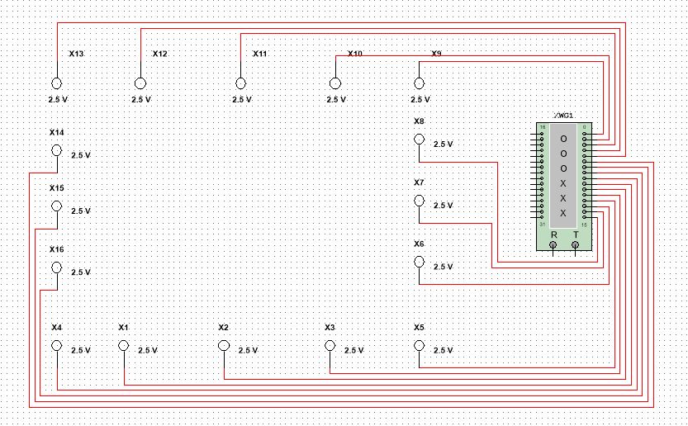

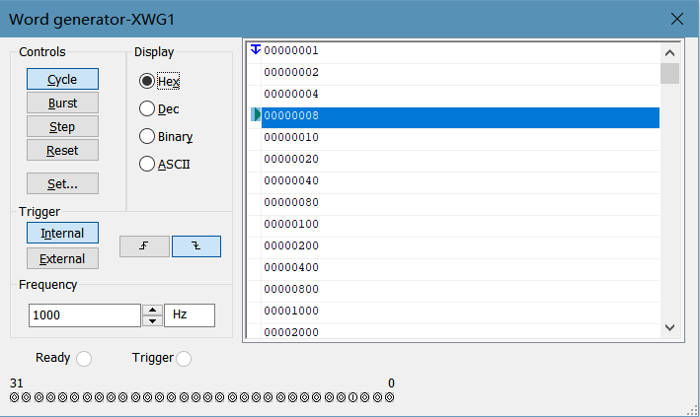

**四、实验结果与分析**

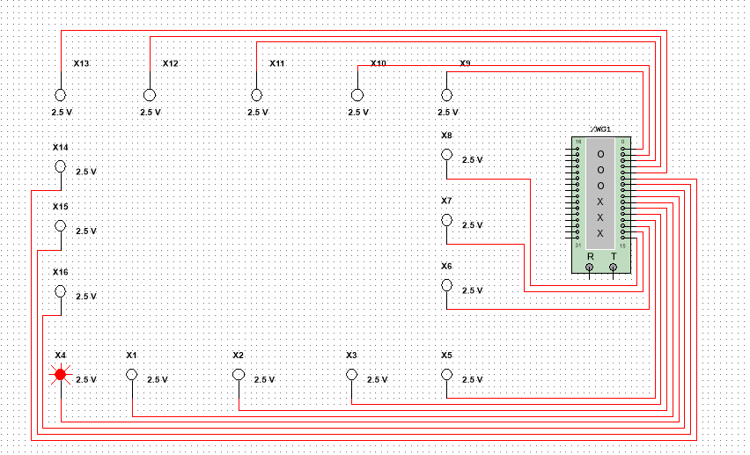

小灯泡逆时针依次循环点亮，形成跑马灯效果。

**五、小结与心得体会**

通过本实验，学会了字发生器的使用。学会了利用字发生器对电路实施自动化，不需要手动操作了。

**实验四**

**一、实验题目:模拟微程序实现指令**  
**二、实验目的**

**三、总体设计**

**实验原理**：字发生器的一行输出数据可以作为一条微指令，一条机器语言指令由若干条微指令组成。用字发生器的输出取代实验二中的开关，模拟微指令自动执行实现一条机器语言指令。

**具体设计：**

J10：控制8BIT_ALU_BLOCK的输出；

C1、G1、C2、G2：分别控制暂存工作寄存器DR1、DR2；

O3、C3、G3：控制通用寄存器GR1；

O4、C4、G4：控制通用寄存器GR2；

K1-k8：产生数据；

GG：控制数据与总线的连接。

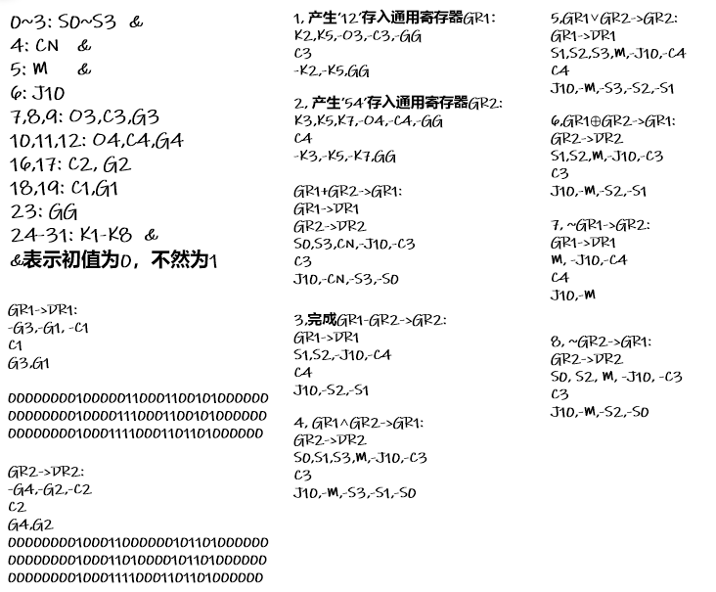

**机器码：**

产生‘12’存入通用寄存器GR1中，产生‘54’存入通用寄存器GR2中：

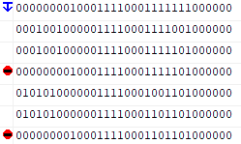

GR1 + GR2 -> GR1: GR1 - GR2 -> GR2:

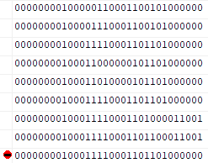 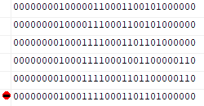

GR1 ∧ GR2 -> GR1: GR1 ∨ GR2 -> GR2

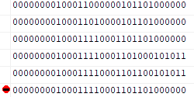 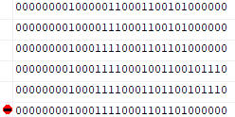

GR1 ⊕ GR2 -> GR1 ~GR1 -> GR2 (‘~’表示逻辑非运算)

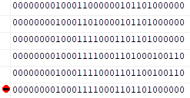 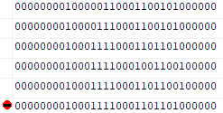

~GR2 -> GR1

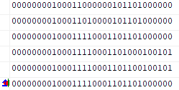

**接线图：**

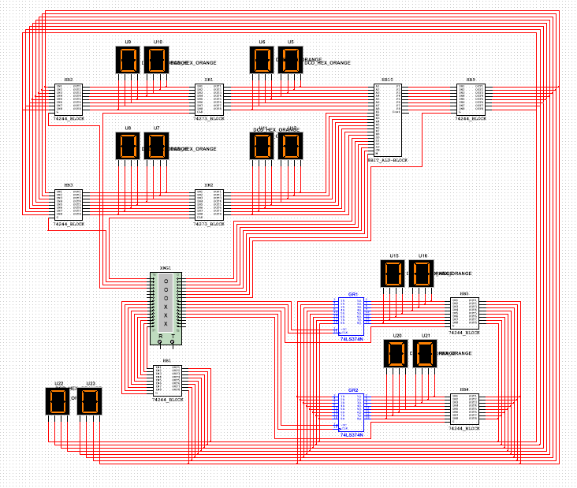

**四、实验结果与分析**

（1）初始化GR1、GR2

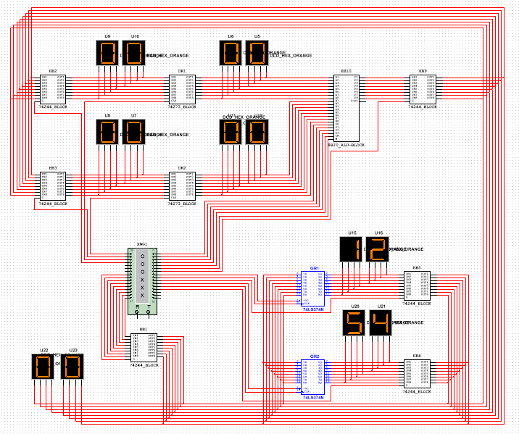

1. GR1 + GR2 -> GR1

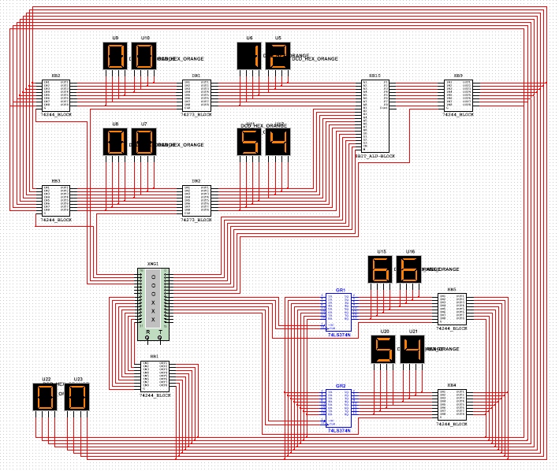

1. GR1 - GR2 -> GR2

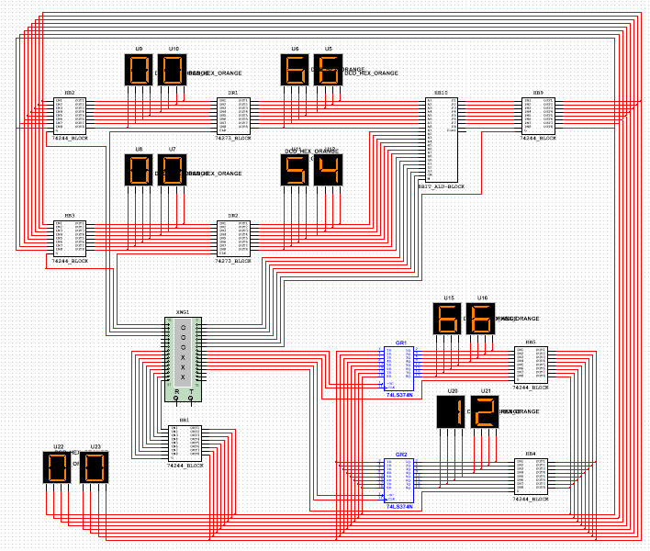

1. GR1 ∧ GR2 -> GR1:

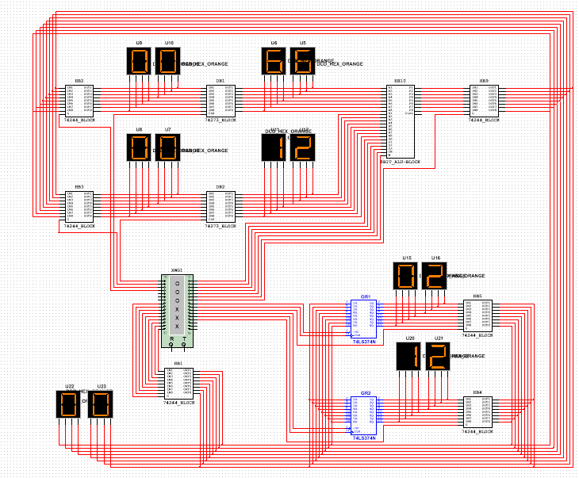

1. GR1 ∨ GR2 -> GR2:



1. GR1 ⊕ GR2 -> GR1;

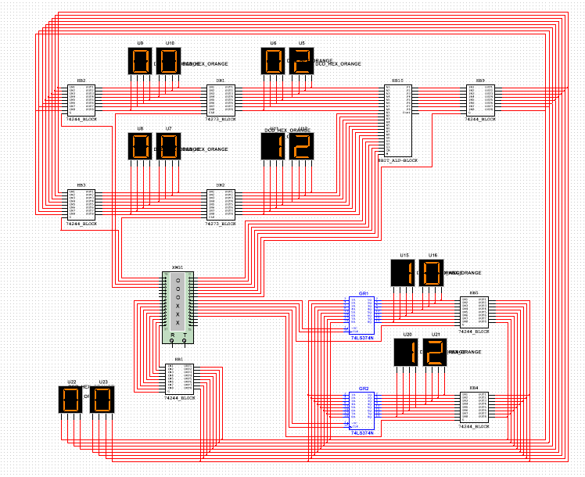

1. ~GR1 -> GR2 , ~GR2 -> GR1;

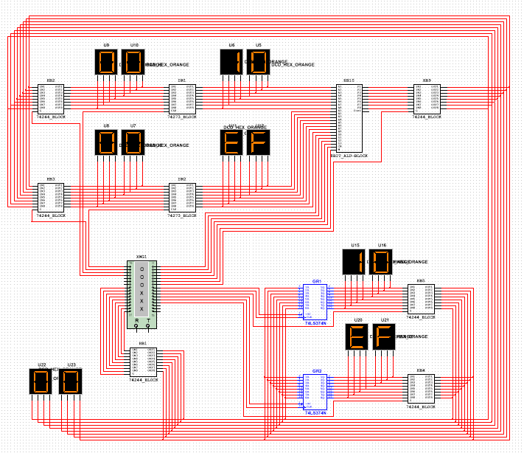

**五、小结与心得体会**

本实验综合使用了前面几个实验所用的的知识，使用字发生器的输出来取代实验二中的开关，通过编辑字发生器的机器码来实现题目要求的功能。

通过本次实验我完成了模拟微程序实现机器语言指令。学会了利用字发生器模拟微程序实现机器语言指令，从基础了解了微程序的概念，进一步了解了机器语言控制程序的执行，同时也加强了我的动手实践能力。